Rechercher un cours archivé
Lors de la bascule annuelle de ecampus, en cas de changement de modélisation APOGEE par les scolarités, les cours obsolètes de l'année N-1 sont archivés pendant un an sur ecampus et préfixés avec “Ex_”. Ils sont également supprimés de leur ancienne catégorie. Il existe également une plateforme d'archives qui est la copie conforme de l'année N-1. Elle accessible ici : https://kecampuslast.unicaen.fr/moodle/my/
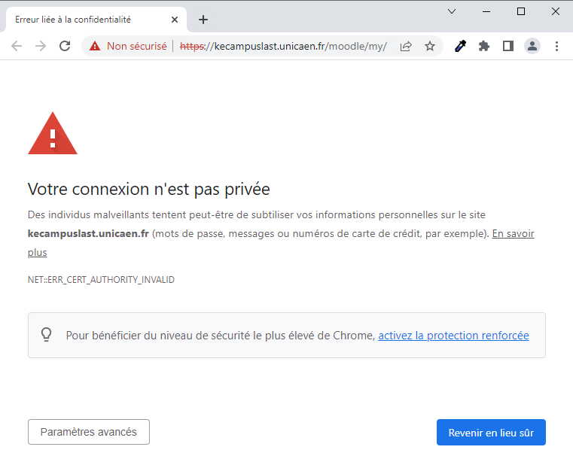
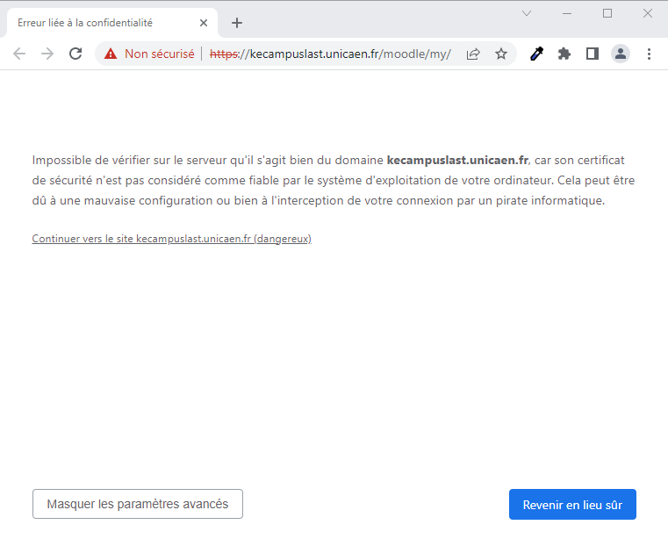
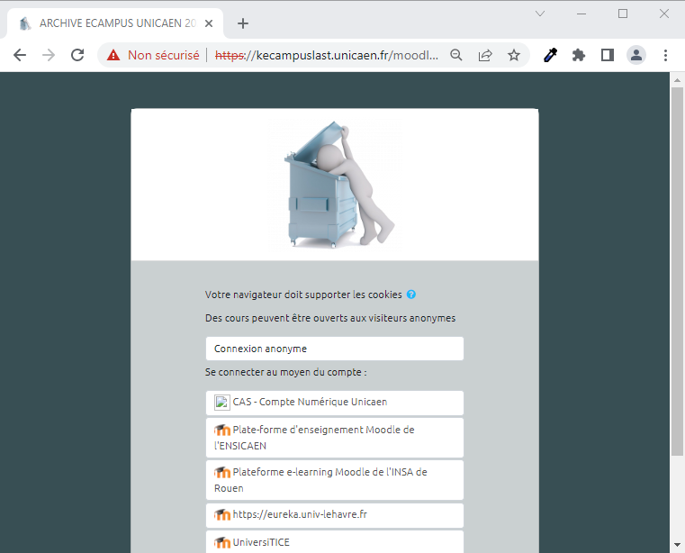
Cliquez sur Paramètres avancés. Continuez vers le site. Vous pouvez vous connecter au moyen de votre compte CAS.

Procédure
- consulter la plateforme d'archives : https://kecampuslast.unicaen.fr/moodle/my/
- chercher le cours de l'an dernier (en passant par les catégories OU la recherche générale OU via le profil de l'enseignant qui liste les cours auxquels il était inscrit)
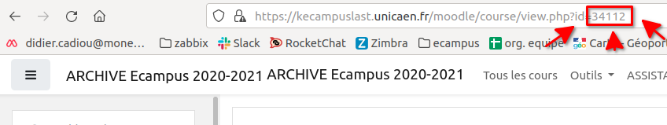
- récupérer l'ID du cours (dans l'URL)
- visiter la plateforme actuelle : https://ecampus.unicaen.fr/course/view.php?id=XXXXX (en remplaçant XXXXX par l'ID du cours)

Limitations
Il est possible que dans ces espaces de cours archivés, des ressources déposées (pdf…autres supports), soient manquantes du fait que les données associées à ces espaces de cours sont partiellement disponibles. Il est prévu que l'année prochaine, l’intégralité des ressources des espaces de cours archivés soient mises à disposition.
Pour accéder à la plateforme d'archive, il faut impérativement être connecté au réseau de l'université car cette plateforme n'est pas accessible en dehors de ce réseau.

